电子科技大学计算机科学与工程学院

标 准 实 验 报 告

（实验）课程名称 数据结构与算法

电子科技大学教务处制表
电 子 科 技 大 学
实验报告1
学生姓名：唐以恒 学 号：20171108101017 指导教师：董强
一、实验时间和地点：2019年10月20日09:00-12:00，主楼A2-412
二、实验名称：
十进制数到N进制数的转换
三、实验目的：
掌握顺序栈的入栈出栈等基本操作的编程实现
四、实验内容：
利用顺序栈实现将从键盘输入的十进制数转换为N（如二进制、八进制、十六进制）进制数据。
- 实验原理：
转换方法利用除留余数法。所转换的N进制数按低位到高位的顺序产生，而通常的输出是从高位到低位的，恰好与计算过程相反，因此转换过程中每得到一位N进制数则进栈保存，转换完毕后依次出栈则正好是转换结果。
- 实验器材（设备、元器件）：PC
七、实验步骤：

先设计一个栈结构的类Stack.java，用于实现LIFO存取。

- import java.util.ArrayList;
- import java.util.List;

- public class Stack<E> {
- List<E> list;
- //initial
- protected Stack () {
- list=new ArrayList<E>();
- }
- //push
- protected void push(E e) {
- list.add(e);
- }
- //peek
- protected E peek() {
- return list.get(list.size()-1);
- }
- //pop
- protected E pop() throws Exception{
- if(empty()) throw new Exception("stack is empty!");
- E ret=list.get(list.size()-1);
- list.remove(list.size()-1);
- return ret;
- }
- //isEmpty
- protected boolean empty() {
- return list.size()==0;
- }
- }

再在设计一个将10进制数转换为2~32进制数的工具类DecimalToNDigit.java
对于十进制数的整数部分，采用保留余数法，放入栈中，逆序输出。
对于十进制数的小数部分，采用乘法保留整数。

- public class DecimalToNDigit {
- private double num; //要转换的十进制数
- private int radix; //指定进制
- public DecimalToNDigit(double num, int radix) {
- this.num=num;
- this.radix=radix;
- }
- public String convert() throws Exception{
- int num_integer = (int)num; //整数部分
- double num_decimal = num % 1; //小数部分
- StringBuilder ans=new StringBuilder(); //目标字符串
- Stack<Character> helper=new Stack<>();
- //转换整数部分
- while(num_integer / radix != 0) {
- helper.push(
- Character.forDigit(
- num_integer % radix, radix));
- num_integer /= radix;
- }
- helper.push(Character.forDigit(num_integer, radix));
- while(!helper.empty()) {
- ans.append(helper.pop());
- }
- //转换小数部分
- if(num_integer!=0) {
- ans.append('.');
- while(num_decimal!=0) {
- num_decimal *= radix;
- ans.append(Character.forDigit((int)num_decimal, radix));
- num_decimal %= 1;
- }
- }
- return ans.toString();
- }
- }

最后写一个测试代码Test.java，对输入的十进制数进行转化。

- import java.util.Scanner;
- public class Test {
- public static void main(String[] args) throws Exception{
- Scanner scanner=null;
- try {
- scanner=new Scanner(System.in);
- System.out.println("请输入你想转换的十进制数：");
- double num=scanner.nextDouble();
- System.out.println("请输入你想转换的进制：");
- int radix=scanner.nextInt();
- System.out.println("转换结果是:"+new DecimalToNDigit(num, radix).convert());
- }catch (Exception e) {
- e.printStackTrace();
- }finally {
- scanner.close();
- scanner=null;
- }
- }
- }

八、实验数据及结果分析：
测试数据：12.34
测试结果：
2进制：
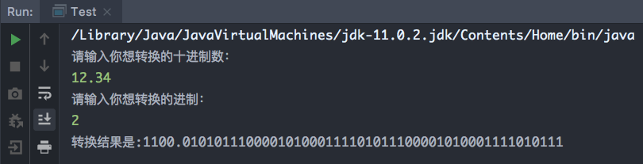
8进制：
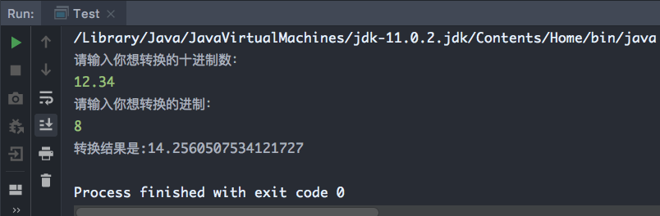
16进制：
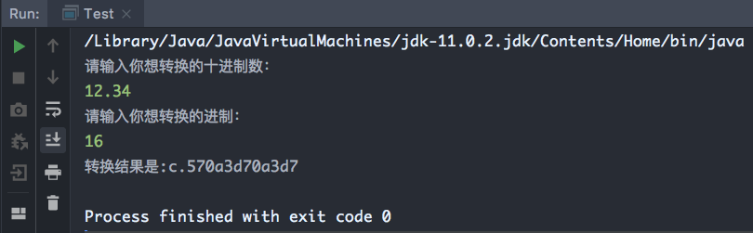

- 实验结论：
基本完成了10进制数(含小数)对2~32进制数的转化。
- 总结及心得体会：
用线性表自定义栈结构，并进行进制数的转换，主要是利用了栈的后进先出的特性，实现逆序输出。
十一、对本实验过程及方法、手段的改进建议：

报告评分：
指导教师签字：

实验报告2
学生姓名：唐以恒 学 号：2017110801017 指导教师：董强
一、实验时间和地点：2019年10月20日09:00-12:00，主楼A2-412
二、实验名称：
用户偏好相似度计算
三、实验目的：
掌握分治算法的原理以及合并排序算法的编程实现
四、实验内容：
给定某音乐网站给出的大众用户对于n首歌曲的喜好程度排序，以及某个特定用户X对于这n首歌曲的喜好程度排序，计算用户X与大众用户的偏好相似度。
五、实验原理：
以大众用户的排序为标准，利用分治算法来计算用户X排序序列中的逆序数量，数值越低则用户X的偏好月接近于大众偏好。具体来说，将用户X的排序序列等分为左右两个子序列，递归地计算这两个个子序列中的逆序数量，再加上一个元素在左子序列、一个元素在右子序列的逆序数量，即得原始序列中的逆序数量。
六、实验器材（设备、元器件）：PC
七、实验步骤：
设计一个工具类ComputeUserSimilarity.java，用于计算个人用户给出的歌曲喜好程度序列与大众的相似度，采用分治递归的思想，对序列进行归并排序，同时计算逆序对个数。

- public class ComputeUserSimilarity {
- private int[] privateLike; //个人对歌曲喜好程度排序
- private double similarity; //相似度：1- (逆序对数/总对数)
- public ComputeUserSimilarity(int[] privateLike) {
- this.privateLike=privateLike;
- }
- public double getSimilarity() {
- int n=privateLike.length;
- similarity=1 - compute() / (n*(n-1)/2.0);
- return similarity;
- }
- public int[] getPrivateLike() {return privateLike;}
- //计算逆序对数
- public int compute() {
- return helper(0, privateLike.length-1);
- }
- public int helper(int start, int end) {
- if(start == end) return 0;
- //分解, 递归
- int middle=(start+end) / 2;
- int left_similar=helper(start, middle);
- int right_similar=helper(middle+1, end);
- //合并
- int[] left_tmp=new int[middle-start+1];
- int[] right_tmp=new int[end-middle];
- for(int i=start; i<=end; i++) {
- if(i<=middle) left_tmp[i-start]=privateLike[i];
- else right_tmp[i-(middle+1)]=privateLike[i];
- }
- int lr_similar=0, m=0, n=0;
- for(int i=start; i<=end; i++) {
- if(m<left_tmp.length && n<right_tmp.length) {
- if(left_tmp[m] <= right_tmp[n]) { privateLike[i]=left_tmp[m]; m++; }
- else { privateLike[i]=right_tmp[n]; lr_similar+=left_tmp.length-m; n++; }
- }
- else if(m==left_tmp.length) { privateLike[i]=right_tmp[n]; n++; }
- else if(n==right_tmp.length) { privateLike[i]=left_tmp[m]; m++; }
- }
- return left_similar+right_similar+lr_similar;
- }
- }

然后，设计一个测试类，用于对封装好的工具类进行测试。

- import java.util.Scanner;
- public class Test {
- public static void main(String[] args) {
- Scanner scanner=null;
- try {
- scanner=new Scanner(System.in);
- String[] nums=null;
- System.out.println("请输入个人用户对歌曲的喜好程度排名：");
- nums=scanner.nextLine().split(" ");
- int[] array=new int[nums.length];
- for(int i=0; i<nums.length; i++) {
- array[i]=Integer.valueOf(nums[i]);
- }
- System.out.println("该用户与大众用户的相似度为："+
- new ComputeUserSimilarity(array).getSimilarity());
- }catch (Exception e) {
- e.printStackTrace();
- }finally {
- scanner.close();
- scanner=null;
- }
- }
- }
八、实验数据及结果分析：g
测试数据：[1,2,3,4,5], [2,1,3,5,4], [5,4,3,2,1]

测试结果：
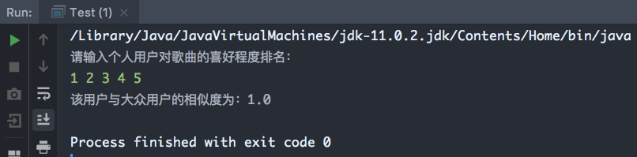
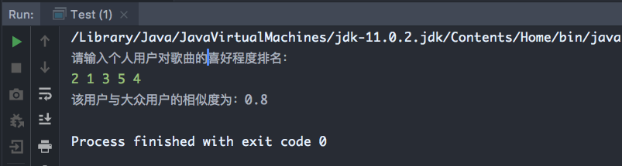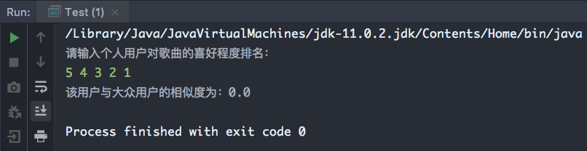
九、实验结论：
基本完成了对个人用户歌曲喜好程度序列与大众的相似度计算，
十、总结及心得体会：
通过对分治算法的理解，在数组上进行递归的排序，降低排序的时间复杂度到O(log n)。了解了排序的本质其实就是将逆序对调整为正序对的过程。
十一、对本实验过程及方法、手段的改进建议：

报告评分：
指导教师签字：

实验报告3
学生姓名：唐以恒 学 号：2017110801017 指导教师：董强
一、实验时间和地点：2019年11月17日09:00-12:00，主楼A2-412
二、实验名称：
最优前缀编码设计
三、实验目的：
利用贪心算法设计最优前缀编码算法的编程实现
四、实验内容：
用户输入n个正整数作为文件中n个字符出现的次数，请实现霍夫曼编码算法对该文件n个字符进行编码，并输出编码表

- 实验原理：
根据给定的n个权值{w1,w2,……wn}，构造n棵只有根结点的二叉树。在森林中选取两棵根结点权值最小的树作左右子树，构造一棵新的二叉树，置新二叉树根结点权值为其左右子树根结点权值之和。在森林中删除这两棵树，同时将新得到的二叉树加入森林中。重复上述两步，直到只含一棵树为止，这棵树即霍夫曼树。按左0右1的规定，从根结点走到一个叶结点，完成一个字符的译码。

六、实验器材（设备、元器件）：PC
七、实验步骤：

自定义数据结构HuffmanTree.java用于定义霍夫曼树，构造方法为空构造和两个霍夫曼树合并构造。

- public class HuffmanTree {
- TreeNode root; //根结点

- public HuffmanTree(char element, int weight) { //创建只有一个结点的huffman树
- root = new TreeNode(element, weight);
- }
- public HuffmanTree(HuffmanTree t1, HuffmanTree t2) { //合并两个huffman树
- root = new TreeNode();
- root.left = t1.root;
- root.right = t2.root;
- root.weight = t1.root.weight + t2.root.weight; //更新权重
- }

- public class TreeNode {
- char element; //字符
- int weight; //权重
- TreeNode left;
- TreeNode right;
- public TreeNode() {}
- public TreeNode(char e, int w) {
- element = e;
- weight = w;
- }
- }
- }

创建工具类HuffmanEncode.java用于对输入的字符-权重映射表进行前缀编码，利用优先队列，每次弹出权重最小的两个霍夫曼树，进行合并，然后再放回优先队列中。迭代上述操作直到优先队列中只有一个霍夫曼树，这就是我们最后要得到的最优前缀编码树，然后通过dfs深度优先搜索将每个字符的编码构造出来。

- import java.util.*;
- /*
- 生成霍夫曼树
- 得到各个字符的编码
- */
- public class HuffmanEncode {
- int size; //字符的种数
- int cost;
- Map<Character, Integer> elementWeight; //字符-权重表
- Map<Character, String> elementEncode; //字符-前缀码表
- Comparator<HuffmanTree> comparator; //自定义比较器
- Queue<HuffmanTree> pq; //优先队列(最小堆实现)
- HuffmanTree huffmanTree; //huffman树

- public HuffmanEncode(char[] elements, int[] weights) {
- initial(elements, weights); //初始化
- createHuffmanTree(); //利用优先队列构造huffman树
- generateEncode(); //生成编码表
- }

- private void initial(char[] elements, int[] weights) {
- elementWeight = new HashMap<>();
- elementEncode = new HashMap<>();
- comparator = new Comparator<HuffmanTree>() {
- @Override
- public int compare(HuffmanTree t1, HuffmanTree t2) {
- if(t1.root.weight < t2.root.weight) {
- return -1;
- }else if(t1.root.weight > t2.root.weight) {
- return 1;
- }else {
- return 0;
- }
- }
- };
- pq = new PriorityQueue<>(comparator);
- size = elements.length;
- for(int i=0; i<size; i++) {
- elementWeight.put(elements[i], weights[i]);
- }
- }

- private void createHuffmanTree() {
- for(Character element: elementWeight.keySet()) { //每个字符结点作为一棵huffman树
- pq.add(new HuffmanTree(element, elementWeight.get(element)));
- }
- while(pq.size() > 1) { //直到队列只有一个huffman树
- HuffmanTree t1 = pq.poll(); //每次取出来两个权重最小的两个huffman树
- HuffmanTree t2 = pq.poll();
- HuffmanTree ret = new HuffmanTree(t1, t2); //合并为一个huffman树
- pq.add(ret); //放回队列
- }
- if(pq.size() == 1) {
- huffmanTree = pq.poll();
- }
- }

- private void generateEncode() {
- solve(huffmanTree.root, "");
- }
- private void solve(HuffmanTree.TreeNode root, String tmp) { //递归搜索huffman树的叶子结点
- if(root.left==null && root.right==null) { //叶子结点 表示字符
- elementEncode.put(root.element, tmp);
- }else {
- solve(root.left, tmp+"0");
- solve(root.right, tmp+"1");
- }
- }
- public void getCost() {
- cost = 0;
- for(Character element : elementWeight.keySet()) {
- cost += elementWeight.get(element) * elementEncode.get(element).length();
- }
- }
- }

最后，设计测试类Test.java，对优先队列实现的霍夫曼编码树进行测试。

- import java.util.Map;
- import java.util.Scanner;

- public class Test {
- public static void main(String[] args) {
- Scanner scanner=null;
- try {
- scanner=new Scanner(System.in);
- System.out.println("请输入需要编码的字符序列：");
- String[] chars=scanner.nextLine().split(" ");
- char[] elements=new char[chars.length];
- for(int i=0; i<elements.length; i++) {
- elements[i]=chars[i].charAt(0);
- }
- System.out.println("请输入字符序列的权重：");
- chars=scanner.nextLine().split(" ");
- int[] weights=new int[chars.length];
- for(int i=0; i<weights.length; i++) {
- weights[i]=Integer.parseInt(chars[i]);
- }
- System.out.println("最优前缀编码如下：");
- HuffmanEncode huffmanEncode=new HuffmanEncode(elements, weights);
- Map<Character, String> encodeMap=huffmanEncode.elementEncode;
- for(Character key : encodeMap.keySet()) {
- System.out.println(key+":"+encodeMap.get(key));
- }
- } catch (Exception e) {
- e.printStackTrace();
- } finally {
- scanner.close();
- scanner=null;
- }
- }
- }

- 实验数据及结果分析：
测试数据：[1,2,3,4,5,6]

测试结果：

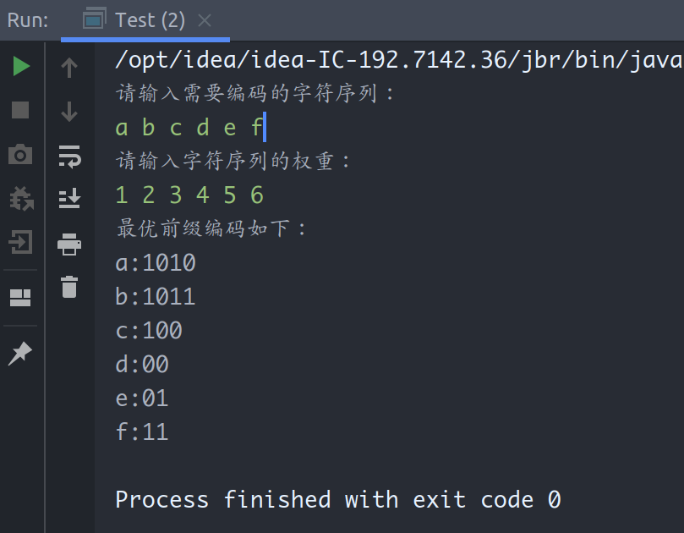

- 实验结论：
基本完成使用贪心算法构造最优前缀编码的霍夫曼树。

- 总结及心得体会：
优先队列内部是通过最小堆实现的，每次从优先队列中取出权重最小的霍夫曼树，体现了贪心算法的思想。
通过最后生成的霍夫曼编码树还原各字符的编码过程中，需要从根节点遍历每个叶子结点上的路径，使用到了深度优先搜索的思想。

十一、对本实验过程及方法、手段的改进建议：

报告评分：
指导教师签字：

实验报告4
学生姓名：唐以恒 学 号：2017110801017 指导教师：董强
一、实验时间和地点：2019年11月17日09:00-12:00，主楼A2-412
二、实验名称：
矩阵连乘最优计算次序问题
三、实验目的：
利用动态规划算法设计矩阵连乘积最优加括号算法的编程实现
四、实验内容：
输入n + 1个自然数p₀, p₁, p₂, p₃,…, p_{n}作为n个矩阵A_{i}的维数，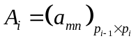, 用动态规划算法求解这n个矩阵连乘积A = A₁×A₂×A₃×…×A_{n}的最优加括号方式及最少乘法次数。

五、实验原理：
设计算A[i: j] 所需要的最少数乘次数m[i, j]，1≤ i ≤ j ≤ n，则原问题的最优值为m[1, n]。当i = j时，A[i: j] = Ai，因此，m[i, i] = 0，i=1, 2, …, n；当i < j时，可以递归地定义m[i, j]为：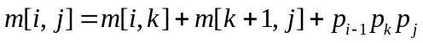，这里Ai的维数为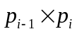。可以递归地定义m[i,j]为：
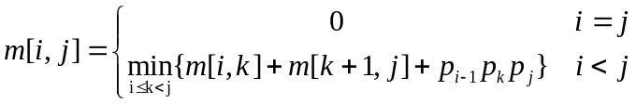，
k的位置只有j – i种可能。

六、实验器材（设备、元器件）：PC

七、实验步骤：
设计工具类MatrixChainMultiply.java用于解决矩阵链乘法问题，找到状态转移方程，构造dp数组，dp[i][j]表示从i~j的矩阵子链所需要的最小乘法次数，从长度入手，构造dp状态数组，最后返回dp[0][n-1]
- public class MatrixChainMultiply {
- int[] p; //规模数组
- int n; //矩阵链中个数
- int[][] dp; //保存矩阵子链的惩乘法次数
- int[][] loc; //记录划分位置的数组

- public MatrixChainMultiply(int[] p) {
- this.p = p;
- n = p.length-1;
- dp = new int[n+1][n+1];
- loc = new int[n+1][n+1];
- generateDP_Loc(); //构造dp和loc
- }
- //构造状态数组
- private void generateDP_Loc() {
- for(int i=1; i<dp.length; i++) { //初始化
- for(int j=i; j<dp[i].length; j++) {
- if(i == j) {
- dp[i][j] = 0; //矩阵链长度为1
- }else {
- dp[i][j] = Integer.MAX_VALUE;
- }
- }
- }
- for(int l=2; l<=n; l++) { //l表示矩阵链的长度 矩阵链长度大于1
- for(int i=1; i<=n-l+1; i++) {
- int j = i+l-1;
- //状态转移 得到使得父问题最优的对于两个子问题的划分
- for(int k=i; k<j; k++) {
- int tmp = dp[i][k] + dp[k+1][j] + p[i-1]*p[k]*p[j];
- if(tmp < dp[i][j]) {
- dp[i][j] = tmp;
- loc[i][j] = k;
- }
- }
- }
- }
- }
- //打印状态数组
- void printDP() {
- for(int i=1; i<dp.length; i++) {
- for(int j=1; j<dp[i].length; j++) {
- System.out.printf("%-8d", dp[i][j]);
- }
- System.out.println();
- }
- }
- //打印分割数组
- void printLOC() {
- for(int i=1; i<loc.length; i++) {
- for(int j=1; j<loc[i].length; j++) {
- System.out.printf("%-8d", loc[i][j]);
- }
- System.out.println();
- }
- }
- //返回最优解所需要的代价
- int getCost() {
- return dp[1][n];
- }
- //回溯构造最优解
- void printParens() {
- solve(1, n);
- }
- private void solve(int i, int j) {
- if(i == j) {
- System.out.print("A"+i);
- }else {
- System.out.print("(");
- solve(i, loc[i][j]);
- solve(loc[i][j]+1, j);
- System.out.print(")");
- }
- }
- }

然后定义测试类Test.java，对工具类进行测试。

- import java.util.Scanner;

- public class Test {
- public static void main(String[] args) {
- Scanner scanner=null;
- try {
- scanner=new Scanner(System.in);
- System.out.println("请输入矩阵链的规模：");
- String[] nums=scanner.nextLine().split(" ");
- int[] p=new int[nums.length];
- for(int i=0; i<p.length; i++) {
- p[i]=Integer.parseInt(nums[i]);
- }
- MatrixChainMultiply matrixChain=new MatrixChainMultiply(p);
- System.out.println("该矩阵链的最优括号方式：");
- matrixChain.printParens();
- System.out.println("该矩阵链的有少乘法次数：");
- System.out.println(matrixChain.getCost());
- } catch (Exception e) {
- e.printStackTrace();
- } finally {
- scanner.close();
- scanner=null;
- }
- }
- }

八、实验数据及结果分析：
测试数据：[30, 35, 15, 5, 10, 20, 25]
测试结果：
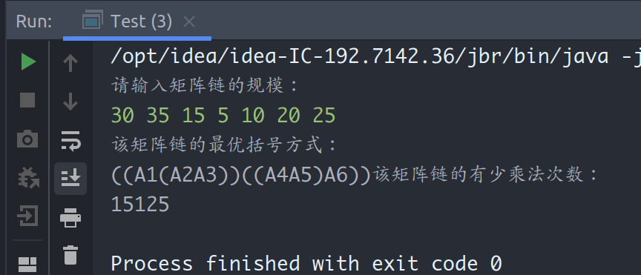

九、实验结论：
用动态规划算法解决矩阵链乘法问题。

- 总结及心得体会：
动态规划算法的套路：
- 刻画一个最优解的结构特征（最优子结构）
2.递归定义最优解（递归式）
3.计算最优解的值（自底向上，表格法）
4.利用计算出来的信息构造一个最优解（回溯）

通过递归式来构造dp状态数组。

十一、对本实验过程及方法、手段的改进建议：

报告评分：
指导教师签字：

